OŠ ,,Dušan Đukanović” Lukovo-Nikšić
Vera Mirković -profesorica razredne nastave
Veljko Žižić -profesor geografije i istorije

Priprema za obilježavanje Dana nauke

1. Predmet/predmeti, integrisana nastava, vannastavna/vanškolska aktivnost: | Integrisana nastava  Matematika (IV-V), Priroda (IV i V), Geografija (VII-IX)
2. Tema: | Dan nauke
3. Ishodi učenja | Matematika  IV razred  - Tokom učenja učenici će moći da analiziraju uslove tekstualnog zadatka i pretpostavljaju i argumentuju rešenje tog zadataka.  V razred  - Tokom učenja učenici će moći da analiziraju, pretpostavljaju i diskutuju postavku i tok rešenja praktičnih zadataka i problema.  - Tokom učenja učenici će moći da navedu i primjene osobine i zakone skupa N u rješavnaju različitih aritmetičkih zadataka i zadataka iz svakodnevnog života.  Priroda  IV razred  - Tokom učenja učenici će biti u stanju da razlikuje živu i neživu prirodu, životne uslove.  - Tokom učenja učenici će moći da razlikuje i razvrstava živa bića i životne zajednice na osnovu njihovih osobina, povezuje živa bića odnosima ishrane i navodi uticaj čovjeka na okolinu.  V razred  - Tokom učenja učenici će biti u stanju da opiše različite tipove šumskih i morskih ekosistema i ekosistema kopnenih voda  - Tokom učenja učenici će moći da obrazlože promjenu dana i noći okretanjem Zemlje oko svoje ose i analiziraju promjenu godišnjih doba okretanjem Zemlje oko Sunca.  Geografija  VII razred  - Tokom učenja učenici će biti u stanju da opiše kretanje Zemlje i objasni posledice njenih kretanja.  VIII razred  - Tokom učenja učenici će biti u stanju objasne geografski položaj, prirodne i društvene karakteristike Sjeverne Amerike;  IX razred  - Tokom učenja učenici će biti u stanju objasne prirodne karakteristike Crne Gore (reljef, klima, vode, biljni i životinjski svijet)
4. Ključne kompetencije i ishodi KK čijem se postizanju kod učenika doprinosi | Kompetencija pismenosti  - Pri čitanju pitanja za kviz i pronađenih informacija na internetu unapređuje vokabular (1.1.1. i 2.1.3)   Matematička kompetencija i kompetencija u nauci, tehnologiji i inženjerstvu  - Koristi osnovne računske operacije sa prirodnim brojevima, matematičke postupke i mjere za rješavanje problema u svakodnevnim životnim situacijama odgovarajući na pitanja u kvizu (1.3.1.)  - Odgovaraju na pitanja iz oblasti Zabavne geografije (2.3.3.)   Digitalna kompetencija  - Pri rješavanju pitanja i zadataka istražuje digitalne izvore i pronalazi relevantne informacije (1.4.3. i 2.4.5.)   Kompetencija kulturološke svijesti i izražavanja  - Izrađuje kreativne mape uma (1.8.7. i 2.8.7.)
5. Ciljana grupa | IV, V, VII, VIII i IX razred
6. Broj časova i vremenski period realizacije | 1 nenastavni dan
7. Scenario (strategije učenja i njihov slijed) te učenikove aktivnosti | Prva aktivnost: Uvod  - BRAINSTORMING - ,,Nauka”. Učenici navode sve na što ih asocira riječ Nauka  - Analiza asocijacija  - Kratka prezentacija obogaćenog predavanjem  - Nakon kratke prezentacije učenici dobijaju zadatak da pretraže internet i pronađu podatke o naučniku koji je izumio sijalicu.  Druga aktivnost: glavni dio - KVIZ  Podjela učenika u grupe se vrši tako što se učenicima jednog razreda ponudi LEGO KOCKA, KOMPAS I LAV (figura). Učenici koji odaberu KOMPAS pripadaju jednoj ekipi. Slično tome se formiraju i ekipe LEGO KOCKA i LAV. Ista podjela se odradi i sa učenicima ostalih razreda. Zatim slijedi podjela listića na kojim se nalaze uputstava za grupni rad.  Kviz se sastoji od tri grupe pitanja: SVIJET MATEMATIKE, ZANIMLJIVA GEOGRAFIJA I SVIJET BILJKA I ŽIVOTINJA.  Jedan učenik (predstavnik tima) bira grupu pitanja a zatim i redni broj pitanja. Nakon otvaranja polja učenici koji su birali odgovaraju na pitanje (vrijeme za odgovor je od 20s do 2minuta, zavisno od vrste pitanja), ako je odgovor tačan dobijaju jedan bod, a ako nije mogućnost dobijaju drugi učenici. Pri odgovaranju učenici mogu koristiti internet za pronalaženje pomoći za odgovor, s obzirom da će se tražiiti primjer primjene u životu za određen principe, koncepte i njihove posljedice ili uzroke.  Pobjednici kviza je tim koji osvoji najviše bodova.  - Podjela diploma i nagrada za prvo, drugo i treće mjesto. Svi učenici dobijaju prigodnu nagradu za doprinos u realizaciji različitih aktivnosti.  Treća aktivnost: Evaluacija – završni dio  Zabavimo se kroz igru- nacrtati Mapu uma (Kako sam doživio obilježavanje Dana nauke?)
8. Materijali za podučavanje i učenje | Prezentacije (uvodna i za kviz), diplome, uputstva za kviz (listić za svaku grupu), pomoćni listići
9. Potrebna materijalna sredstva  (uključujući troškovnik, ako je potrebno obezbjediti finansijska sredstva) | Figure lav, kompas i lego kocka  Bojice i papiri  računar i internet
10. Očekivani rezultati | -Uspješno pretraživanje interneta i pronalaženje potrebnih podataka;  - Aktivno učešće u kvizu i uspješna saradnja među učenicima;  - Uspješno rješavanja zadataka i razumijevanje njihove primjene u svakodnevnom životu.
11. Opis sistema vrednovanja | Tehnika: Kviz znanja, Mapa uma  Aktivno učestvovanje svih učenika, uspješan dovršetak zadataka u skladu s dogovorenim kriterijima vrednovanja na kvizu i uspješno prezentovanje mapa uma rezultata naučnog i društvenog istraživanja:  70% - zadovoljavajuće (3. mjesto)  80% - uspješno (2. mjesto)  90% i više – izvrsno (1. mjesto)
12. Evaluacija | Sprovodi se nakon implementacije pripremljene pripreme u odnosu na zadani opis sistema vrednovanja (uz dokaze, samoevaluacijski obrazac, analizu evaluacijskih listića za učenike)

Prilozi

1. BRAINSTORMING



2. LEGO KOCKA, KOMPAS, LAV

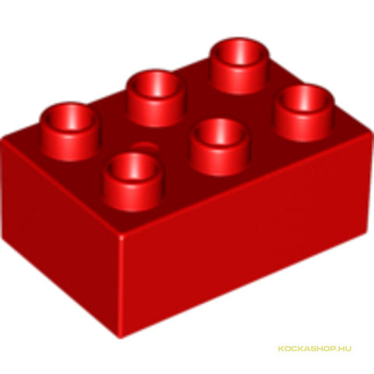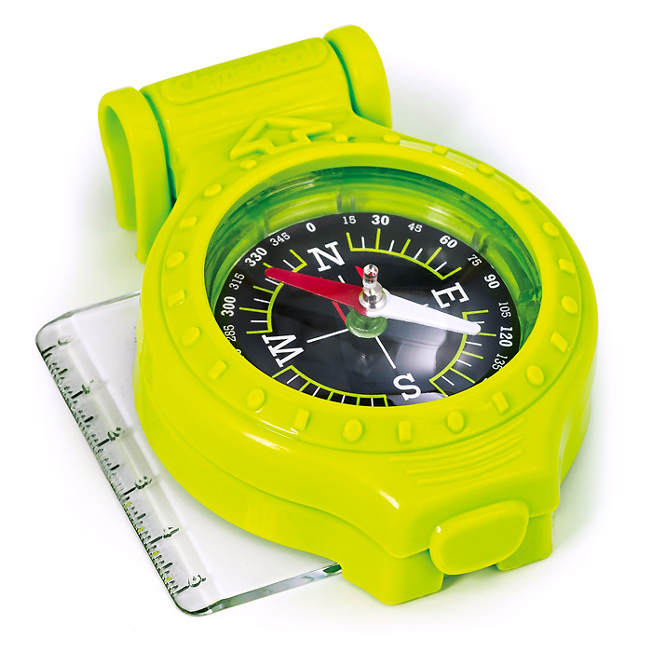

3. UPUTSTVO ZA RAD

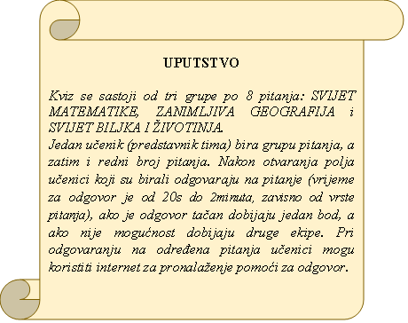

5. POMOĆNI LISTIĆI ZA RJEŠAVANJE 4. I 5. ZADATAKA
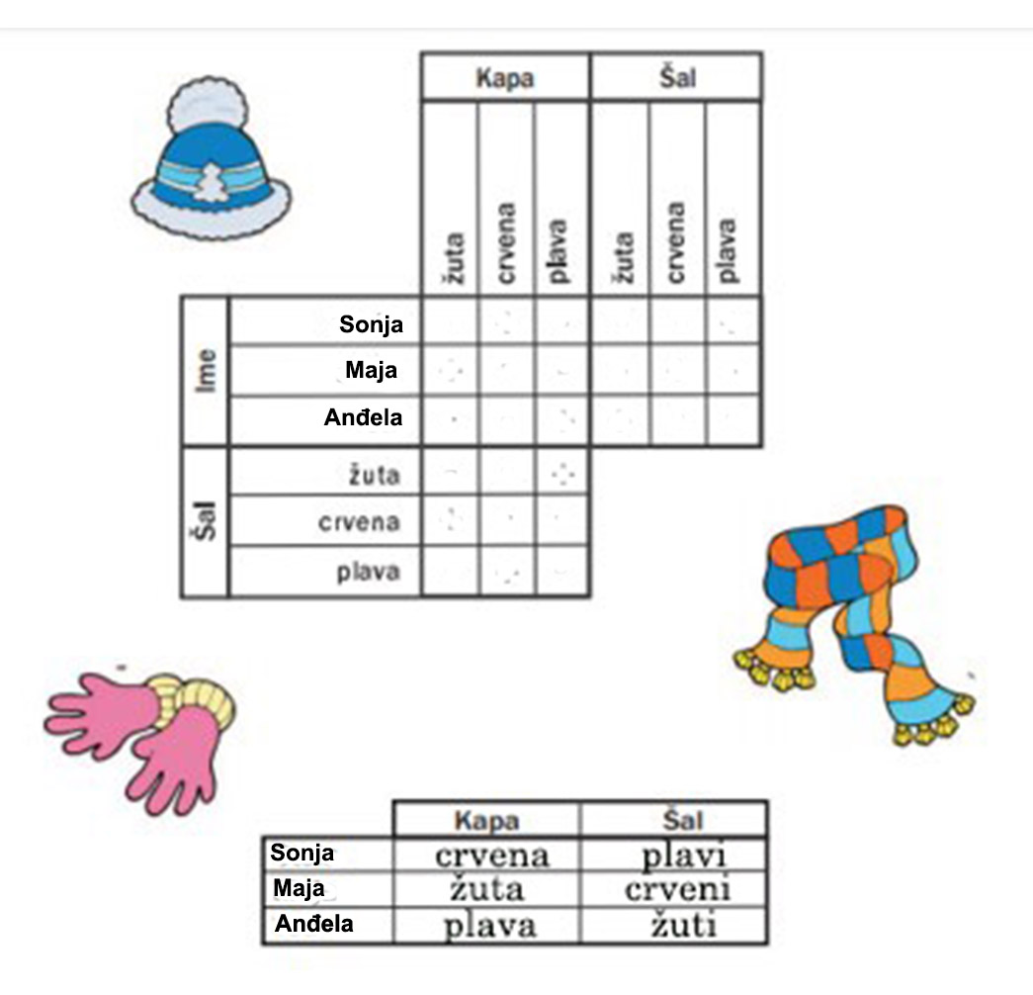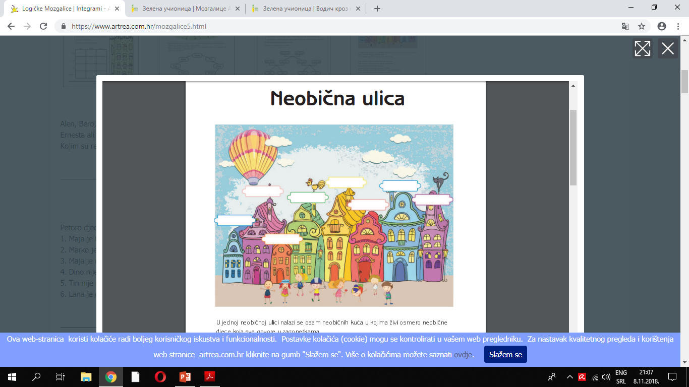

6. DIPLOMA

